Květen 2017

Školáček
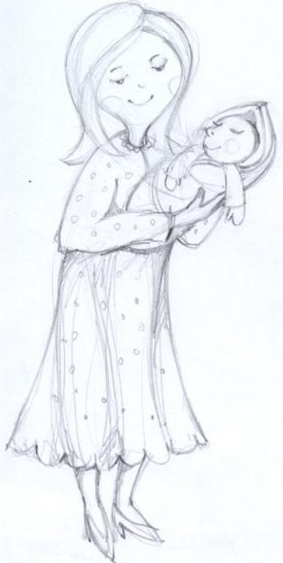
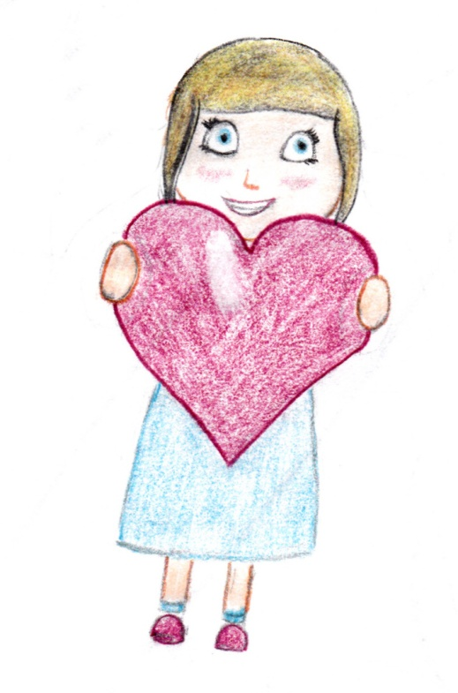
Akce školy

Den matek

Pohádka

Vyznání maminkám
Tvoření čtenářského kroužku
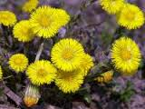
Můj den

Co tu kolem kvete? Jak na jarní únavu?

(čtenářský kroužek)
Moje milá maminko,
jsi moudrá jako sova, záříš jako sluníčko, jsi krásná jako hvězdička, jsi milá, hodná a upřímná, koupíš mi, co mi vidíš na očích, pusu hned mi dáš a máš ráda můj smích,
poradíš mi s úkoly,
když si s nimi nevím rady a pak s tebou utíkám
rychle do zahrady!

M. BORŮVKOVÁ, R. KRÁL,
T.FRÝBORTOVÁ

Moje máma je hezká, je velmi vysoká,
moje máma je nejlepší a nejchytřejší.
F. DVOŘÁK, R. GOTTŠTEIN

Moje milá mami, posílám ti dary.
Velkou pusu na čelo, aby bylo veselo.
Velkou kytku pošlu poštou i s přáníčkem pro tebe.
P.S. Mami, pošli mi peníze, nemám na ty dárky,
já jsem je všechny utratila.
Tvoje oblíbená dcera
N. DVOŘÁKOVÁ, J.ZBOŘILOVÁ

Maminka je blondýna,
nepochází z Londýna.
Naše maminka je andílek,
co nás ukládá do postýlek.
Nosí nám sladkosti,
potom děláme srandičky.
Většinou si spolu hrajem,
pak se tomu zasmějem.
V. OSYKOVÁ, S. HALOVÁ, E. VINCIBROVÁ

Moje neděle
Ráno jsme vstávali brzy, protože jsme jeli do ZOO LEŠNÁ do Zlína. Vstávali jsme v 5:00 a bylo to stejně pozdě, protože jsme měli vyjet až v 6:05. Zatím co se všichni chystali, hledal jsem mapu na internetu, o 10 minut později jsem to měl hotové a zjistil jsem, že ostatní ještě spí, protože jsme jeli až zítra, tedy druhý den. A taktem si lehl k televizi a ležel tam, až do 9:00. Pak jsem vysál celí dům a až mamka vstala, pomáhal jsem jí vařit. Vařili jsme bramborový guláš dali jsme tam kilo brambor a kilo cibule, pak 4 domácí klobásy, sůl, pepř, a mletou papriku a pak ke konci tajnou přísadu – 1 celou domácí feferonku. Vařili jsme až do oběda. Pak jsme dělali tiramisu. Oběd byl dobrý, ale tiramisu ještě lepší, ale polívku jsme ten den bohužel neměli. Po obědě jsem šel ven a postavil sněhuláka, ale protože nemrzlo, byl jsem za chvíli mokrý a musel jsem domů. Odpoledne už to šlo rychle, díval jsem se na televizi až do 18:00 hodin. Jelikož jsme se chtěli dívat na jeden film, šel jsem se osprchovat, abych se potom mohl dívat bez přestávky. Film trval 4 hodiny, takže až skončil šel jsem spát, protože jsme následující den jeli do ZOO.
M.Mazáč, 6.tř.
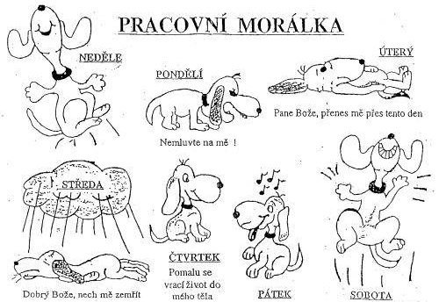
Můj pátek
Pátek jsem si vybrala proto, protože je to můj nejoblíbenější den v týdnu. Je 10. února ráno. TÚÚÚÚÚ zvoní budík 5:40 a mě se nechce vůbec, ale vůbec vstát. Je 5:45 a já se teprve vyhrabala z postele. Po tom, co si učešu vlasy a hodím je do nějakého lehkého culíku, který netrvá příliš dlouho. Po té si jdu umýt obličej a vyčistit zuby. Je 6:00 a já do ruky beru svůj milovaný telefon a projíždím si sociální sítě. Následně si udělám pití a to už je 6:10, kdy musím jít na autobus. Zase nestíhám. Jako vždy. Rychle tedy na sebe hodím bundu, obuji si boty a utíkám na autobus. Po cestě potkám kamarády, tak jdu s nimi.Potom jedeme autobusem do školy. Ve škole jsem od 7:00 do 11:20. V 11:20 zazvoní a já slavnostně běžím do šatny, abych se převlékla a vypadla ze školy. Potom, ale čekám 20 min. na autobus. Autobusem přijedu 12:10 a jdu domů. Doma většinou spím, nebo se koukám na televizi. Ve 13:50 se chystám do taneční a v 14:45 zase vypadnu z domu. Autobusem jedu zase do Libavé, ale tentokrát do tanečních. Taneční nám začíná v 16:00 hodin. Mám ráda taneční a dlouho mít budu. V tanečních jsem až do 22:00, jelikož chodím s těmi nejstaršími. Po tanečních mě tetička zaveze domů, protože tudy má cestu. Příjdu domů a mamka ještě peče. V 23:30 se jdu vykoupat a spát. Jsem megá unavená, lehnu do postele a z postele mě už nikdo nedostane. Pátek je super den.
M. Zvědělíková, 6.tř.
Sobota
Sobota – vstanu takhle v 7:00, dojdu do obývacího pokoje a zapnu televizi. V 9:00 většinou vstávají ostatní. V 9:15 snídáme. Já si dám Nesquik s mlékem. Po snídani jdu vytřít a vysát. V 11:20 mám vytřeno a vysáto a mamka začíná vařit oběd. Poté si jdu číst. Nebo dělat úkoly. Ve 13:30 máme oběd, poté si jdu lehnout na pohovku. V 15:00 jdu ven, tam vozím uhlí, štípu dřevo nebo v létě lezu po stromech. Na podzim hrabu listí. V létě plavu v bazénu a sekám trávník. V zimě stavím sněhuláka nebo iglú, bobuju. Večer sednu k Xboxu 360 a hraju od 19:00 do 20:00, ale předtím se navečeřím. Potom jdu spát. Svoji sobotu hodnotím pozitivně.
V.Velička, 6.tř.
POPLETENÁ POHÁDKA
Jednou, je to už hodně dávno, žila – byla, jedna čarodějnice a ta se jmenovala Červená Karkulka.
Byla to ještě malá čarodějka.
Měla hodnou maminku, také čarodějku.
Také měla babičku, ale ta už kouzlení zapomněla.
Jednoho krásného dne poslala maminka Karkulku za babičkou s košíčkem plným dobrot, že prý má babička svátek, tak ať si dá pořádně do nosu.
Karkulka se vydala na cestu, ale protože u babičky dlouho nebyla, zapomněla, kudy má přesně jít.
Po dlouhém trmácení došla k zámku ve kterém bydlela Sněhurka a sedm trpaslíků. Ten nejmenší trpaslík, jmenoval se Šmudla, se do Karkulky zamiloval a chtěl si ji vzít. Ale Karkulka nechtěla, protože jí se už dlouho líbil princ Bajaja. Tak se tedy Šmudlovi omluvila a vydala se na zpáteční cestu.
A teď, když chtěla domů, se náhodou trefila na cestu, která vedla k babiččině chaloupce.
Babička ji pěkně uvítala. Snědly spolu dobroty z košíku a Karkulka se vydala domů. A aby zase nezabloudila, babička ji kousek vyprovodila. Před domem narazila Karkulka na prince Bajaju, který ji přišel požádat o ruku.
Karkulka byla samou radostí bez sebe a skočila Bajajovi kolem krku s takovou vervou, až ho uškrtila. Byla z toho chudinka celá nešťastná. Ale v tom ji něco napadlo.
Půjde pro živou vodu a tou prince pokropí a on zase ožije.
Karkulka se okamžitě vydala na cestu, a protože to byla čarodějnice, vydala se na cestu na koštěti.
Pořád letěla a letěla a dívala se a dívala, ale stejně nikde živou vodu neviděla…
Tak letěla pořád dál a najednou ji spatřila. Nabrala si trošku do hrnečku, který si vzala s sebou, a chtěla zase odletět. Ale jak už to v pohádkách bývá, všude jsou nějací draci. Tady byl taky jeden. A vypadal pěkně rozzuřeně. Šlehal po Karkulce plameny.
Ale Karkulka měla dobré srdce a nechtěla draka zabít…
Tak si s ním začala povídat, to aby nemohl šlehat plameny. A jak si tak povídali, Karkulka se dozvěděla, že je drak vlastně vegetarián a že vůbec neví, proč tu takhle straší lidi. A taky tvrdil, že ještě nikdy nikoho nezabil, protože před ním všichni utekli…
Tak se nakonec drak s Karkulkou skamarádil a šel s ní domů.
Ale protože se drak na koště jaksi nevešel, sedla Karkulka na draka a letěli.
Jakmile přiletěli domů, spěchala Karkulka za princem, pokropila ho živou vodou a on ožil.
Příštího dne byla na zámku veliká svatba. Karkulka s princem Bajajou a s drakem spolu žili šťastně, a pokud se nerozvedli, tak tam žijí dodnes.

JUSTÝNA ZBOŘILOVÁ – 5.TŘÍDA

Kořeny ? Co tě napadá v souvislosti s tím to slovem?
(5. třída, čtenářský kroužek)

Mě jako první napadnou kořeny stromů a rostlin. Slouží jim k výživě a upevňují je v zemi. Jsou pro ně hodně důležité. Potom mě ještě napadnou kořeny naší rodiny. Prababička jako malá žila na Slovensku, takže naše kořeny pocházejí ze Slovenska. Přece jsou ještě kořeny slov. To, co některým dělá v češtině problém.
Dvořáková N.

Strom a rostlina mají kořeny k přijímání vody a živin. My máme v zubu kořen, aby nám nevypadl. Na vlasech taky máme kořeny, aby nám nepadaly vlasy.
Skála R.
Kořeny stromů slouží k výživě stromů. Pomáhají ten strom udržet v zemi. Jsou velké, hnědé a silné. Kořeny jsou v zemi velmi hluboko. Stromy používají kořeny k přijímání vody a živin. Kořeny se vyskytují u rostlin například - dub,buk atd.
Gargulák P.
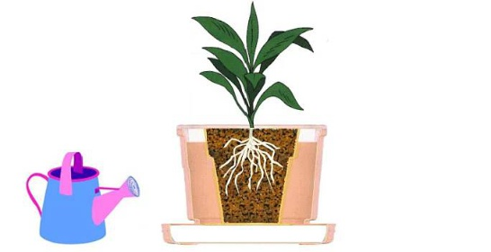
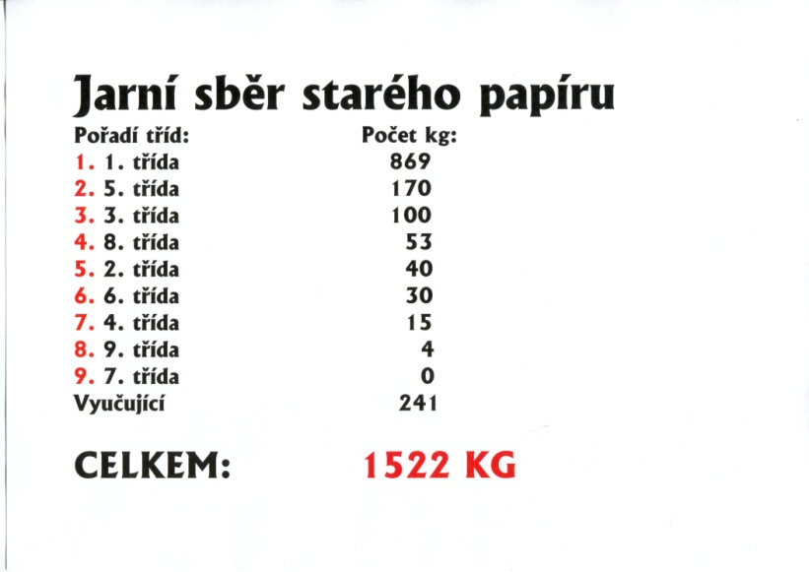
Výsledky některých školních akcí na jaře

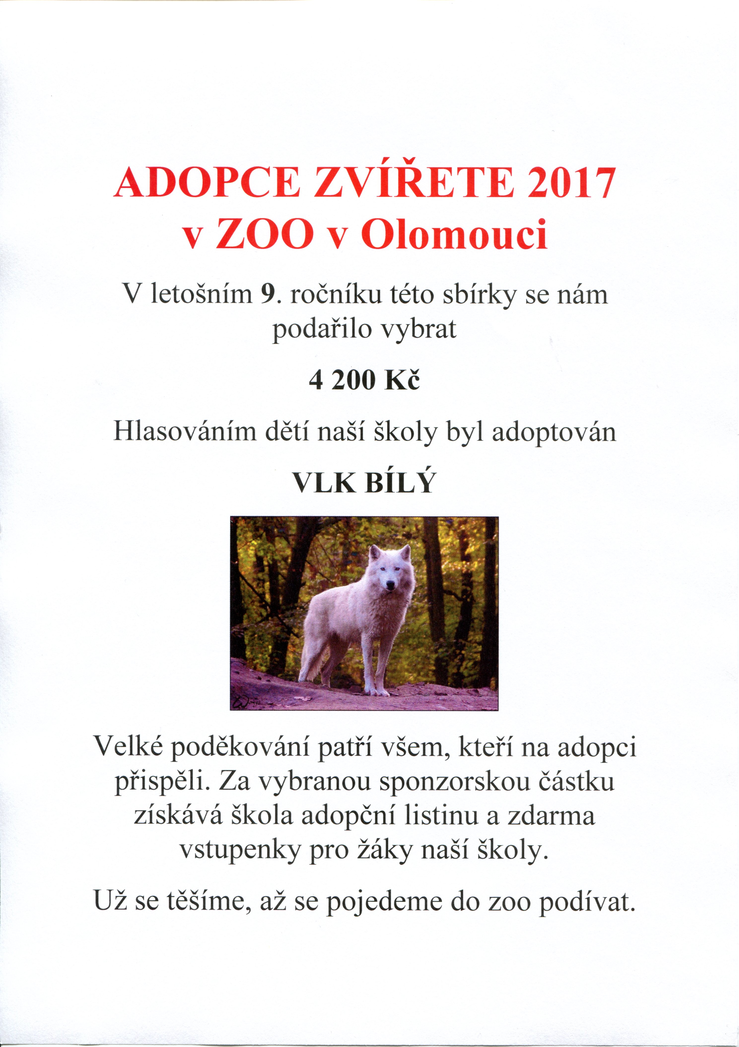
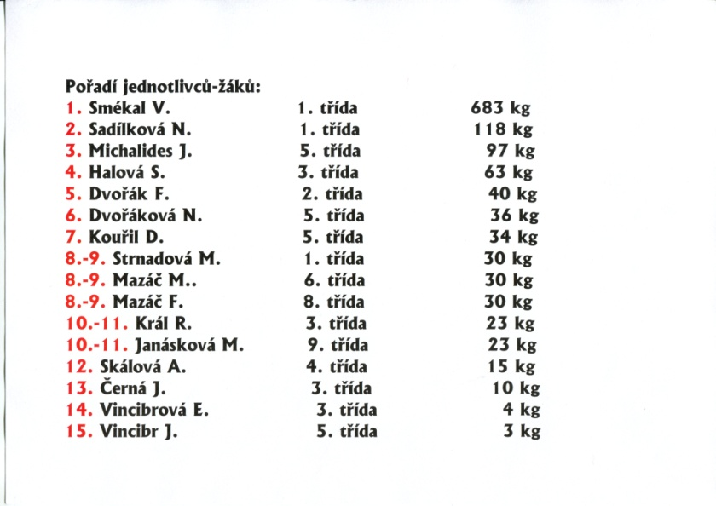
Všem, kteří myslí na naši přírodu, nelenili, nasbírali, svázali a dovezli papír velmi děkujeme!

ZLATÝ LIST
V dubnu se celkem 14 žáků 2. stupně naší školy zúčastnilo přírodovědné soutěže Zlatý list ve Šternberku. Nejlépe dopadlo družstvo ve složení Marie Janásková, Mikuláš Tichý a Adrian Vykopal, které v konkurenci všech šternberských škol skončilo hned za družstvy z Gymnázia Šternberk. Všem soutěžícím děkujeme za reprezentaci naší školy.
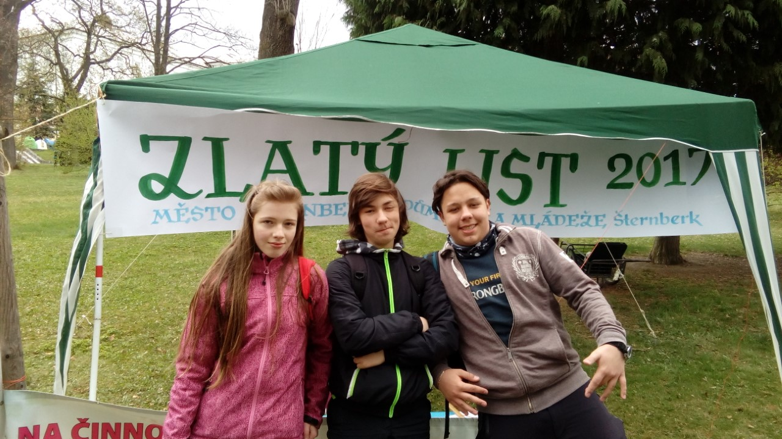

Den otevřených dveří -11.4. 2017
I v letošním školním roce proběhl již tradiční den otevřených dveří, kdy se mohli všichni návštěvníci seznámit s prostředím naší školy, podívat se na moderní vybavení, vyzkoušet si chemické či fyzikální pokusy, ochutnat výborné pomazánky, vyrobit různé jarní dekorace, či uplést pomlázku. Děkujeme všem, kteří se za námi přišli podívat.

Pár rad, jak přelstít

jarní únavu

Přepadla vás jarní únava a nemůžete se z ní stále dostat? Přečtěte si, jak se jí konečně zbavit…

Posilujte imunitu
Nejúčinnější metodou je otužování, které je vhodné provádět několikrát denně. Ráno si můžete zacvičit při otevřeném okně a dále pokračovat ranním mytím minimálně půlky těla studenou vodou. Můžete začít omýváním mokrou žínkou, později pokračovat poléváním nebo sprchováním. Omývání může probíhat 3 až 4 minuty, polévání nebo sprcha 1 až 2 minuty.

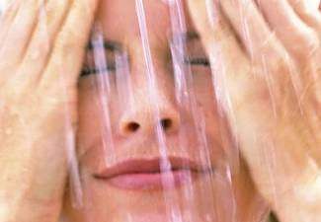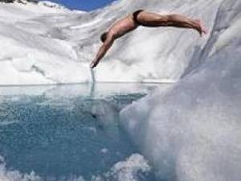

Hodně spěte a neodkládejte odpočinek
Pocit únavy zvyšuje také málo spánku, proto si nezkracujte zbytečně noci. Nedostatek spánku oslabuje imunitu. Odborníci doporučují spát aspoň sedm hodin denně. Snažte se chodit spát každý den v podobný čas a o víkendu skutečně odpočívejte a spěte tolik, kolik potřebujete.

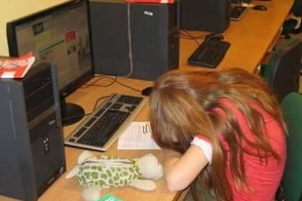

Postavte se únavě, načerpejte slunce
První jarní slunečné dny pokud možno pobývejte co nejvíce venku. Zlepšíte si náladu i imunitu díky vitaminu D, který je pro náš organismus a odolnost důležitý a tvoří se právě vlivem slunečního záření běžně v těle.
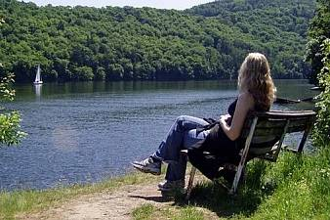

Změňte svůj jídelníček a doplňte vitamíny
Jarní únavu a oslabenou imunitu udolá i zdravější jídelníček. Měli bychom jíst potraviny s osvěžujícím účinkem, např. listové saláty a zelenou zeleninu, Jezte také více zeleniny a ovoce s velkým množstvím vitaminu C, např. citrusové plody, šípky, brokolici, zelí, rajčata, červenou papriku či brambory.

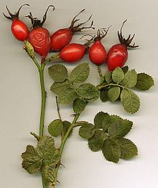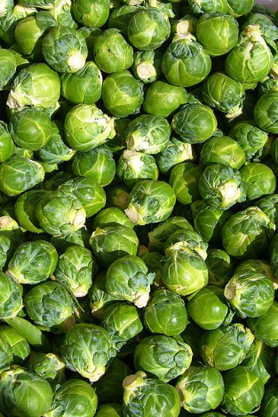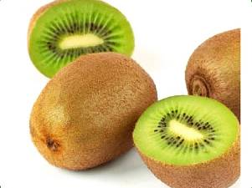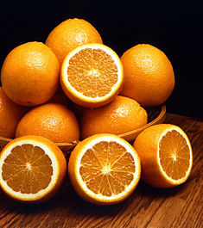

Hýbejte se a choďte na čerstvý vzduch
Velmi důležitý je pohyb, zejména na čerstvém vzduchu. Za chladných dní postačí dvacetiminutová procházka, pokud je hezky, vyrazte klidně i na hodinu. 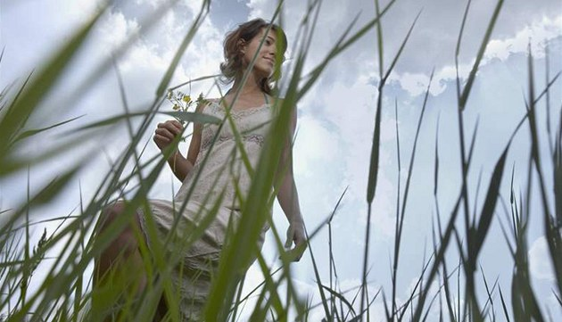
Co tu kolem kvete na jaře? (Fotografie žáků 8. a 9. třídy)

Sasanka hajní (bílý květ) Blatouch bahenní (žlutý květ)
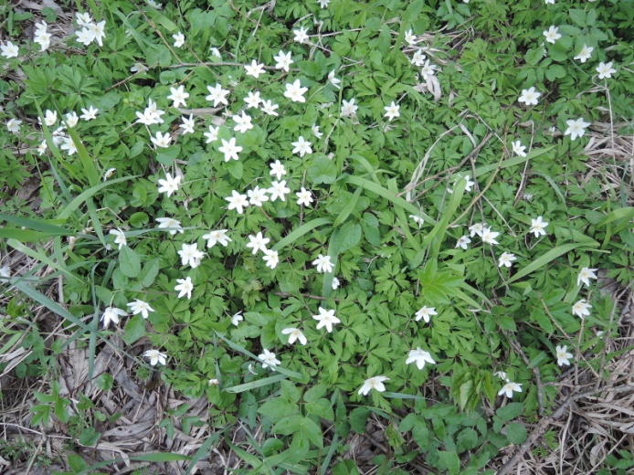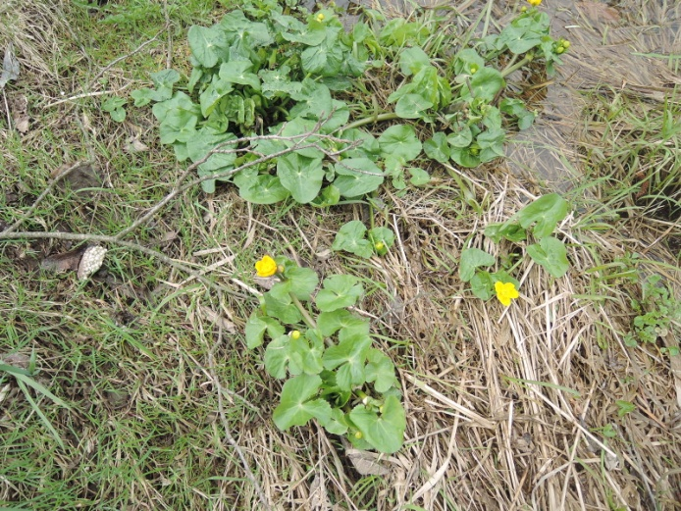

Prvosenka jarní (světle žlutý květ) Podběl lékařský (žlutý květ)
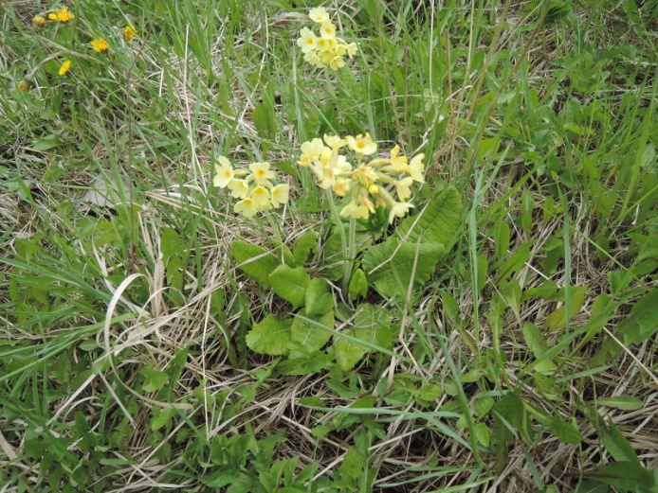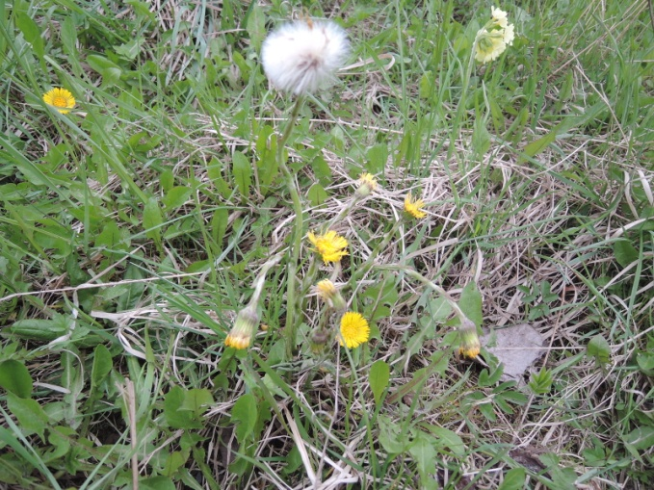

Orsej jarní (žlutý květ) Sedmikráska chudobka (bílý květ)
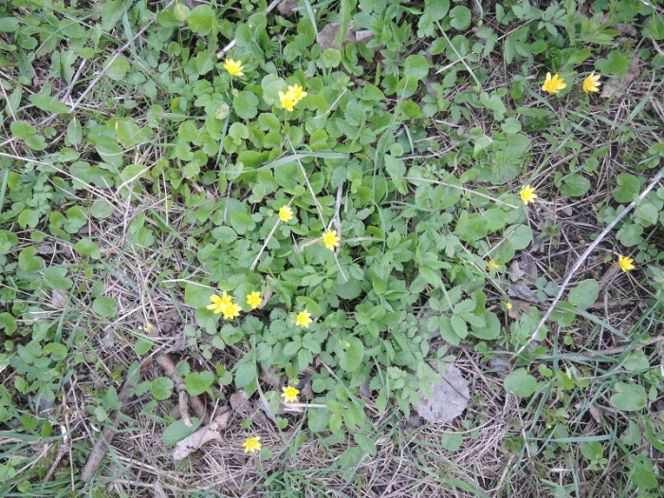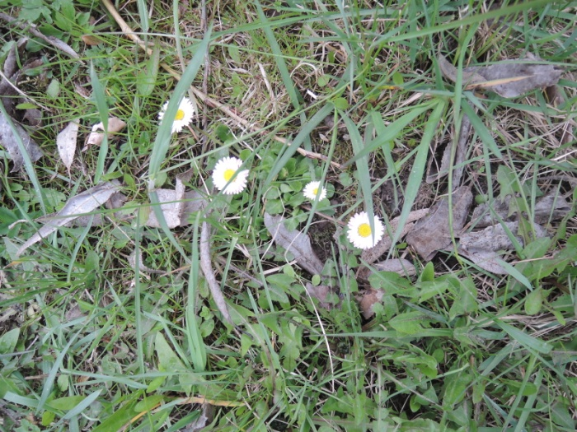

Hádanky ke dni matek

(Uhádneš oblíbenou květinu své maminky?)
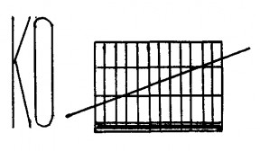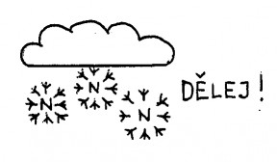

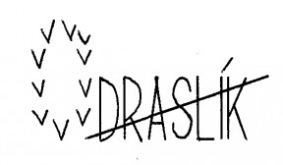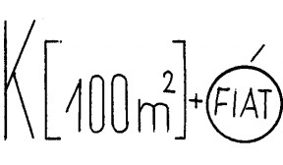

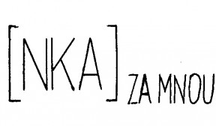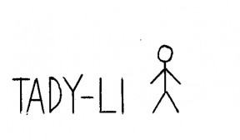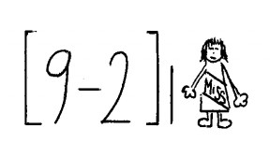

Řešení hádanek: Koniklec, sněženka, zvonek, karafiát, pomněnka, tulipán, sedmikráska

ABECEDA TO JE VĚDA
J. ZBOŘILOVÁ, V. OSYKOVÁ, T. JABLONČÍKOVÁ, E. VINCIBROVÁ
Abeceda to je věda, bez ní se žít prostě nedá!
Jedno písmenko nic není, to se ztratí v okamžení.
Terezka si neví rady, Esťa to dá dohromady.
Jusťa skáče do ohrady,
Viktorka hned za ní běží, všechny jsme teď krásně svěží!

A, B, C
R. GOTTŠTEIN, F. VRÁBLÍK, J. BORŮVKA, P. MACHALA, F. DVOŘÁK
A, B, C, Č, D, Ď, E,
jen se na mě koukněte.
F, G, H, CH, I, J, Ká,
abeceda je lehká.
L, M, N, Ň, O, P, Qé,
všichni se ji naučte!
R, Ř, S, Š, T, Ť, U,
nechci slyšet „NEZVLÁDNU“!
V, W, X, Y, Z, Žet,
můžete na hřiště běžet!

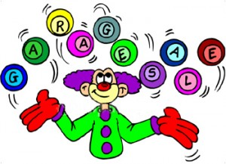
ABECEDA
N. DVOŘÁKOVÁ, S. HALOVÁ,
M. BORŮVKOVÁ, R. KRÁL, J. VLKOJAN
A Be Ce De
Traktor jede
E F Ge Há
Abeceda je lehká
Ch I Jé Ká
Paní učitelka se leká
L M N Ň O
Ztratilo se písmenko
P Q R Ř S
Za domem je velký les
Š T Ť U Vé
Zaspala Viktorie
W X Y Zet Žet
Do školy musím běžet!

